zastoupena: Ing. Františkem Brožíkem, ředitelem
zapsaná v rejstříku veřejných výzkumných institucí vedeném Ministerstvem školství

SMLOUVA O ZŘÍZENÍ SLUŽEBNOSTI CESTY
smlouvu o zřízení věcného břemene (dále jen „Smlouva“) uzavírají podle § 1257 a násl. zákona č. 89/2012, občanského zákoníku níže uvedeného dne:

ústav rostlinné výroby, v.v.i.
Dmovská 507/73, Ruzyně, 161 06 Praha 6 000 27 006 CZ00027006
CR

(dále jen „Povinný“) a

RED Thirteen s.r.o.
se sídlem: Havlíčkova 1030/1, Nové Město, 110 00 Praha 1
IČ: 276 05 931
DIČ: CZ27605931
zastoupena: Lukášem Musilem, jednatelem, Jakubem Mikuláškem, jednatelem a
< 'i&VAjlng. Michalem Kociánem, jednatelem
Společnost zapsána v obchodním rejstříku vedeném Městským soudem v Praze, oddíl ,^C,vĎ 118409
^4^* (dále jen „Oprávněný“)
jVj$*ovinný a Oprávněný společně dále jen „Smluvní strany“, každá z těchto stran také jen „Smluvní strana“)

PREAMBULE
Vzhledem k tomu, že
- Povinný je vlastníkem pozemku pare. č. 2218/1 vk.ú. Ruzyně, zapsaného v katastru nemovitostí vedeném Katastrálním úřadem pro hlavní město Prahu, Katastrální pracoviště Praha, na LV č. 72 pro k.ú. Ruzyně (dále jen jako „Služebný pozemek“);
- Oprávněný je vlastníkem pozemků pare. č. 2218/5, 2754/36, 2754/37, 2754/40, 2754/46, 2754/49, 2754/50, 2754/144, 2754/151, 2754/152, 2754/155, 2754/156, 2754/157, 2754/158, 2754/159, 2754/160, 2754/161, všechny vk.ú. Ruzyně, zapsaných v katastru nemovitostí vedeném Katastrálním úřadem pro hlavní město Prahu, Katastrální pracoviště Praha, na LV č. 3486 pro k.ú. Ruzyně (společně jako „Panující pozemek“);
- Smluvní strany se dohodly, že Povinný umožní Oprávněnému na Služebném pozemku přístup a příjezd k Panujícímu pozemku přes Služebný pozemek (dále také jako „služebnost cesty“); to vše v celém rozsahu Služebného pozemku;
- Povinný souhlasil se zřízením věcného břemene - služebnosti cesty na Služebném pozemku;
uzavřely Smluvní strany v souladu s ustanovením § 1257 a násl. zákona č. 89/2012 Sb., občanský zákoník, platném znění („Občanský zákoník“) tuto Smlouvu:
- VĚCNÁ BŘEMENA
  - Zřízení věcných břemen in rem
Povinný tímto zřizuje k tíži každého vlastníka Služebného pozemku a v celém rozsahu Služebného pozemku ve prospěch každého vlastníka Panujícího pozemku věcné břemeno in rem spočívající v závazku strpět výkon služebnosti cesty ve prospěch každého vlastníka Panujícího pozemku, mj. obsahující právo:
- stezky, tj. právo chodit po Služebném pozemku v celém jeho rozsahu nebo se po něm dopravovat lidskou silou a právo, aby po stezce jiní (dle čl. 1.6) přicházeli k Panujícímu pozemku a odcházeli od Panujícího pozemku nebo se po něm dopravovali lidskou silou;
- jezdit přes Služebný pozemek v celém jeho rozsahu jakýmikoliv vozidly; věcné břemeno cesty podle tohoto odstavce dále také jako „Věcné břemeno“.
  - Doba neurčitá. Věcné břemeno se zřizuje na dobu neurčitou.
  - Úplata za zřízení Věcného břemene. Věcné břemeno z této Smlouvy se zřizuje jako úplatné za jednorázovou úplatu ve výši 3 024 000,- Kč (slovy:tři miliony dvacet čtyři tisíc korun českých). K úplatě bude připočtena zákonná sazba DPH. Pohledávka Povinného na zaplacení úplaty podle tohoto odstavce bude Oprávněným uhrazena nejpozději do patnácti (15) dnů od obdržení daňového dokladu. Daňový doklad je Povinný oprávněn vystavit nejdříve po provedení zápisu Věcného břemene podle této smlouvy do katastru nemovitostí.
  - Smluvní pokuta: V případě, že nedojde k úhradě úplaty uvedené v odst. 1.3. této smlouvy ve stanovené lhůtě, zavazuje se oprávněný uhradit smluvní pokutu ve výši 0,1% z dlužné částky za každý den prodlení. V případě, že nedojde k úhradě úplaty za věcné břemeno ani do deseti (10) dnů od doručení dodatečné výzvy k jejímu uhrazení, je Povinný oprávněn od této smlouvy odstoupit.
  - Přijetí Věcného břemene. Oprávněný Věcné břemeno zřízené podle této Smlouvy přijímá.
  - Vznik Věcného břemene. Věcné břemeno vznikne vkladem Věcného břemene ke Služebnému pozemku do katastru nemovitostí vedeného příslušným katastrálním úřadem.
  - Výkon práv odpovídajících Věcnému břemeni. Povinný prohlašuje, že si je vědom a souhlasí s tím, že práva odpovídající Věcnému břemeni bude oprávněna vykonávat (kromě Oprávněného) jakákoliv osoba působící jako vlastník, návštěvník a ostatní osoby určené Oprávněným.
  - Uvedení do řádného stavu a údržba služebného pozemku. Oprávněný se zavazuje, že na výzvu Povinného, a to bez zbytečného odkladu a na své náklady, odstraní na služebném pozemku veškeré škody vzniklé jeho činností jako např. z důvodu jeho poškození vlivem těžké staveništní dopravy. Oprávněný po dobu trvání věcného břemene bude zajišťovat údržbu služebného pozemku včetně komunikace, a to i včetně její zimní údržby, a Povinnému tak v souvislosti s provozem a údržbou komunikace nevzniknou žádné náklady.
- VKLAD
  - Návrh na vklad. Smluvní strany se dohodly, že návrh na vklad Věcného břemene do katastru nemovitostí dle této Smlouvy podá Oprávněný.
  - Neúspěšnost návrhu na vklad. Smluvní strany se zavazují, že v případě, že příslušný katastrální úřad přeruší či zastaví řízení o vkladu Věcného břemene podle této Smlouvy nebo zamítne návrh na vklad Věcného břemen do katastru nemovitostí podle této Smlouvy, každá ze Smluvních stran uzavře všechny smlouvy (včetně nové smlouvy o zřízení věcného břemene obsahující stejné podmínky jako tato Smlouva), podepíše a doručí všechny dokumenty, učiní všechny další úkony, vyvine bez zbytečného odkladu a prodlení veškeré úsilí, a poskytne veškerou součinnost, aby bylo dosaženo účelu této Smlouvy a příslušný katastrální úřad v řízení pokračoval nebo zahájil nové řízení a aby v co nejkratším termínu provedl vklad Věcného břemene do katastru nemovitostí.
- ZÁVĚREČNÁ USTANOVENÍ
  - Rozhodné právo. Tato Smlouva se řídí platným právním řádem České republiky.
  - Souhlas Dozorčí rady a schvalovací doložka. Se zřízením služebnosti byl podle § 28 odst. 6 zákona č. 341/2005 Sb., o veřejných výzkumných institucích, v platném znění, vysloven souhlas dozorčí rady Povinného. Souhlasné stanovisko dozorčí rady a schvalovací doložka zřizovatele Povinného, kterým je Ministerstvo zemědělství České republiky, jsou nedílnou součástí této Smlouvy.
  - Dodržení § 1266 Občanského zákoníku. Věcné břemeno zřizované touto Smlouvou není na újmu již zřízeným služebnostem na Služebném pozemku.
  - Částečná neplatnost. Je-li některé ustanovení této Smlouvy neplatné, neúčinné nebo nevynutitelné, či stane-li se takovým v budoucnu, je či bude neplatné, neúčinné nebo nevymahatelné pouze toto ustanovení a nedotýká se to platnosti, účinnosti a vymahatelnosti ostatních ustanovení této Smlouvy. Bez ohledu na výše uvedené se Smluvní strany zavazují jednat v dobré víře tak, aby vadné ustanovení bezodkladně nahradily bezvadným, které v nej vyšší možné míře bude odpovídat účelu a obsahu vadného ustanovení.
  - Výdaje. Každá ze Smluvních stran bude hradit své vlastní náklady (zejména odměny právním poradcům) vzniklé v souvislosti s touto Smlouvou, přičemž náklady spojené se vkladem Věcného břemene do katastru nemovitostí a odpovědnost z toho vznikající nese Oprávněný, který rovněž podá návrh vkladu do katastru nemovitostí.
  - Změny Smlouvy. Tuto Smlouvu lze měnit a doplňovat pouze Smluvními stranami odsouhlasenými, písemnými a číslovanými dodatky, vyhotovenými na jedné listině, ledaže takové změny není možné dle zákona provést jinak než uzavřením nové smlouvy.
  - Doručovací adresy Smluvních stran. Jakákoliv komunikace mezi Smluvními stranami této Smlouvy učiněná v písemné formě, zejména oznámení, žádosti či jiná sdělení, bude zaslána na adresy Smluvních stran uvedené v záhlaví této Smlouvy a na emailovou adresu uvedenou tamtéž.
  - Uveřejnění smlouvy v registru. Tato Smlouva, její případné dodatky a přílohy se Smlouvou související podléhají uveřejnění v registru smluv podle zákona č. 340/2015 Sb., o registru smluv, v platném znění.
  - Účinnost. Tato Smlouva nabývá účinnosti dnem uveřejnění v registru dle odst.
- této Smlouvy.
  - Stejnopisy. Smlouva je vyhotovena ve třech (3) stejnopisech, z nichž každá Smluvní strana obdrží po jednom a jeden (1) stejnopis je určen pro potřeby zápisu Věcného břemene do příslušného katastru nemovitostí.

Ing. Michal Kocián jednatel
  - Prohlášení Smluvních stran. Smluvní strany prohlašují, že si tuto Smlouvu přečetly, s jejím obsahem souhlasí, že Smlouva byla sepsána na základě pravdivých údajů, z jejich pravé a svobodné vůle a nebyla uzavřena v tísni ani za jinak jednostranně nevýhodných podmínek, což Strany stvrzují svými vlastnoručními podpisy.
Příloha č. 1 - Kopie souhlasného stanoviska dozorčí rady a schvalovací doložky zřizovatele Povinného Příloha č. 2 - Situační plánek
V Praze dne V Praze dne /^'
Za RED Thirteen s.r.o. Za Vvzkumnv ústav rostlinné
Ing. František Brožík ředitel

ígp
OVĚŘENÍ - LEGALIZACE
Běžná číslo ověřovací knihy 0 2101/2020
Ověřuji, že níže uvedená osoba:
Lukii MUBÍI, nar. ,
bydliště ,
tuto listinu přede mnou vlastnoručně podepsala.
Totožnost uvedené osoby byla prokázána.
V Praze dne 18.11.2020
notářská tajemnice
pověřená
notář

PROHLÁŠENÍ O PRAVOSTI PODPISU NA LISTINĚ NESEPSANÉ ADVOKÁTEM
Běžné číslo knihy o prohlášeních o pravosti podpisu 017300/397/2020/C.
Já, níže podepsaný Mgr. David Zavadil, advokát se sídlem v Praze, Bílkova 4, zapsaný v seznamu advokátů vedeném Českou advokátní komorou pod ev.č. 11634, prohlašuji, že tuto listinu přede mnou vlastnoručně ve třech vyhotoveních podepsal Ing. Michal Kocián, nar., bytem , jehož totožnost jsem zjistil z OP č. , vydaný .
Podepsaný advokát tímto prohlášením o pravosti podpisu nepotvrzuje spr' ' ajů uvedených
v této listině, ani její soulad s právními předpisy.
V Praze dne 25.11.2020
Výzkumný ústav rostlinné výroby v.v.i.
Dozorčí rada instituce
USNESENÍ č.1/3.2020
ze dne 9.9.2020 hlasování per rollam Dozorčí rady Výzkumného ústavu rostlinné výroby, v. v. i..
Dozorčí rada VÚRV, v.v.i. schválila předložené návrhy smluv firmou Red Thirteen s.r.o. ve věci využití pozemků pare. č. 2218/1 a 1296/17, zapsané na listu vlastnictví č. 72 pro katastrální území Ruzyně ve vlastnictví VÚRV s plánovaným projektem skupin RSJ Investments a Finep.
Úplatu navrhujeme upravit v návaznosti na znalecký posudek č. N44176/20 a rozdělit dle následujícího schématu:
Smlouva | Oprávněný | Cena
VB Služebnosti cesty - práv chůze a jízdy | RED Thirteen | 3 034 000 Kč
VB Vodní díla | Pražská vodohospodářská společnost (PVS) | bezúplatná
SBSVB PRE - nové vedení VN | PREdistribuce | 20 000 Kč
SBSVB Přeložka kabelů slaboproud | Ministerstvo vnitra ČR | 20 000 Kč
SBSVB Přeložka kabelů VN | PREdistribuce | 110 000 Kč
SBSVB plynovod | Veolia Energie ČR | 10 000 Kč
CENA CELKEM |  | 3 194 000 Kč

Hlasování:
Pro: 7 hlasů
Proti: 0 hlasů
Zdržel se: 0 hlasů

Ing. Pavel Sekáč, Ph.D.
náměstek pro řízení sekce
Sekce pro fondy EU, vědu, výzkum a vzdělávání
Ministerstvo zemědělství
V Praze dne 2 -11- 2020 Čj. 59607/2020-MZE-14151

SCHVALOVACÍ DOLOŽKA
Ministerstvo zemědělství, jako zřizovatel veřejné výzkumné instituce Výzkumný ústav
rostlinné výroby, v.v.i., podle ustanovení § 15 písm. k) zákona č. 341/2005 Sb., o veřejných
výzkumných institucích, v platném znění, vydává předchozí písemný souhlas se
smlouvou o zřízení věcného břemene uzavřenou mezi
Výzkumným ústavem rostlinné výroby, v.v.i. (IČO 00027006)
(povinný)
a
společností RED Thirteen s.r.o.
se sídlem: Havlíčkova 1030/1, Nové Město, 110 00 Praha 1
zastoupenou jednateli Lukášem Musilem, Jakubem Mikuláškem a Ing. Michalem Kociánem,
zapsanou v obchodním rejstříku vedeném Městským soudem v Praze, oddíl C, vl. 118409
IČO: 27605931
(oprávněný)
týkající se nemovitého majetku ve výlučném vlastnictví Výzkumného ústavu rostlinné výroby, v.v.i. zapsaného na LV č. 72, vedeném Katastrálním úřadem pro Hlavní město Praha, Katastrální pracoviště Praha, a to:
pozemku parcelní číslo 2218/1, ostatní plocha, o zapsané výměře 1 108 m².
Dozorčí rada veřejné výzkumné instituce vydala předchozí písemný souhlas podle ustanovení § 19 odst. 1 písm. b) zákona č. 341/2005 Sb. o veřejných výzkumných institucích, v platném znění, ke shora uvedené smlouvě o zřízení věcného břemene dne 9. září 2020 hlasováním perrollam.

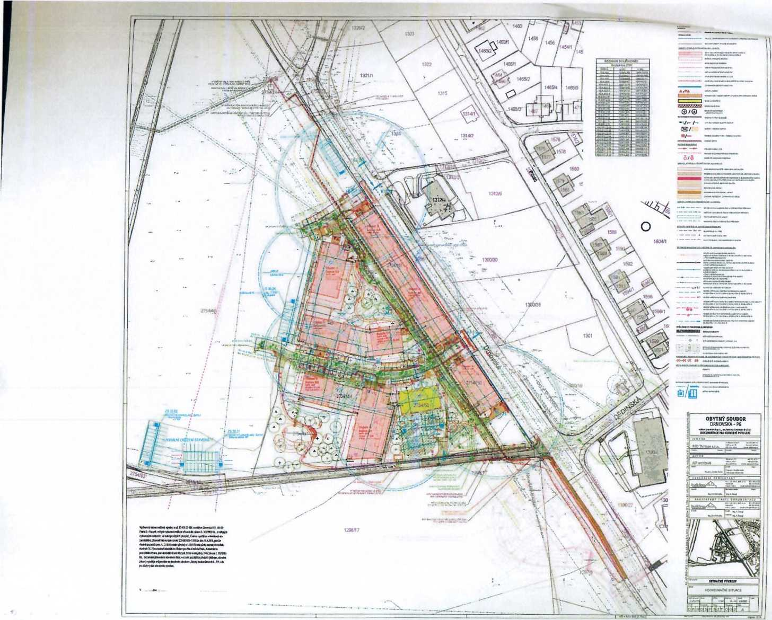

r-
•i
Xř⁰
Ověřovací doložka pro legalizaci Poř.č: 11002-0097-0163
Podle ověřovací knihy posty: Praha 02 Vlastnoručně podepsaí: Jakub Mikulášek
Datum a místo narození:
Adresa pobytu:
Oruh^c^jředlož.dokl. totožnosti: Občanský pi
Praha 02 dne 13.11.2020

